ACO Profiline 2,0 m Stichkanal V2A H 3cm B 10 cm

ACO

Eigenschaften

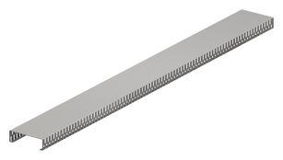

GTIN:

4002626003072

HAN:

2000024

Ausführung Abdeckung

ohne Rost

Ausführung Rinne

Kastenrinne

Produkt

Kastenrinne

Werkstoff

Edelstahl

Länge (mm)

2.000,00

Gefälle Rinne

ohne Gefälle